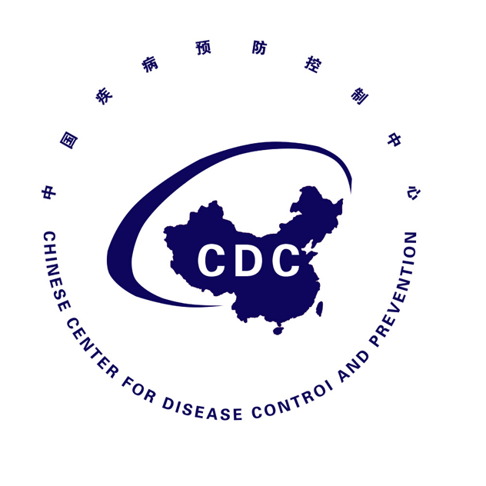

埃博拉出血热防控态势简报
Brief Report on Situational and Control of Ebola Virus Disease
（第4期）

中国疾病预防控制中心 卫生应急中心

2014年8月9日

埃博拉出血热防控态势简报
（第4期）
重点提示：
- 8月5日-8月6日，几内亚、利比里亚、尼日利亚和塞拉利昂新报告病例68例（包括确诊、可能和疑似病例），死亡29人。
- WHO将于8月11日召开医学伦理专家小组会议，讨论是否将试验性药物用于西非埃博拉疫情。
- 西班牙用军用飞机将感染博拉病毒的牧师运回国，为首例运回欧洲的埃博拉病例。
- 江苏、浙江等加强口岸埃博拉防控。

- 疫情进展
（一）WHO
WHO通报，8月5日-8月6日，几内亚、利比里亚、尼日利亚和塞拉利昂新报告病例68例（包括确诊、可能和疑似病例），死亡29人。其中,几内亚未报告新病例，新增死亡4人，利比里亚新报告38例，死亡12人，尼日利亚新报告4例，死亡1人，塞拉利昂新报告26例，死亡12人。
截至8月6日，西非埃博拉出血热疫情累计报告病例数1779例，死亡961人，病死率54%。详见下表：

国 家 |  | 确诊病例 | 可能病例 | 疑似病例 | 合计
几内亚 | 病例数 | 355 | 133 | 7 | 495
几内亚 | 死亡数 | 231 | 133 | 3 | 367
利比里亚 | 病例数 | 148 | 274 | 132 | 554
利比里亚 | 死亡数 | 132 | 117 | 45 | 294
塞拉利昂 | 病例数 | 631 | 38 | 48 | 717
塞拉利昂 | 死亡数 | 259 | 34 | 5 | 298
尼日利亚 | 病例数 | 0 | 7 | 6 | 13
尼日利亚 | 死亡数 | 0 | 2 | 0 | 2
合 计 | 病例数 | 1134 | 452 | 193 | 1779
合 计 | 死亡数 | 622 | 286 | 53 | 961
（二）重点疫情信息
本日未获得特别重要信息。
- 媒体疫情信息
1.法新社报道，加拿大一家医院8日对一名疑似埃博拉病毒感染者进行了隔离。患者从尼日利亚归来后出现了发烧和流感症状。官员强调，这只是预防性措施。
http://news.ifeng.com/a/20140809/41509478_0.shtml
2.法新社报道，希腊有1名病人正接受埃博拉病毒检测，结果待报。病人近期有尼日利亚旅行史，具体情况不详。希腊前期报道的另1名有尼日利亚旅行史的人（原先误报为尼日利亚人），检测结果为阴性。另外，与尼日利亚接壤的贝宁已经隔离2名疑似埃博拉感染的病人，检测结果待报。
http://www.cidrap.umn.edu/news-perspective/2014/08/ebola-scan-aug-08-2014
- 西非国家疫情应对
- 几内亚
无更新。
- 塞拉利昂
无更新。
- 利比里亚
无更新。
- 尼日利亚

8月8日，尼日利亚总统宣布全国进入紧急状态。另据路透社报道,卫生部长Onyebuchi Chukwu宣布,该国将筛查所有出国公民。
- 西非应对疫情的主要困难和挑战

无特殊补充内容。
- 国际应对
- WHO
WHO下周将讨论是否将试验性药物用于非洲埃博拉疫情
世界卫生组织(WHO)表示，将于下周召开会议讨论是否将处于试验阶段的药物投入使用，以解西非国家燃眉之急。此前，两名美籍患者在使用美国生物制药公司“Zmapp”的抗病毒血清后疗效显著，令受灾国家欣喜若狂。然而，提倡一切以安全为前提的世卫组织对此持谨慎态度，担心使用未经临床试验的药品会产生其他意料不到的副作用，并由此引发一系列道德问题。WHO助理总干事基尼博士6日发表声明说：“对于一种致死率极高的疾病，我们没有任何已得到证明的治疗方式或疫苗。”对是否支持使用处于试验阶段的药品，她表示：“我们需要医学伦理学家的意见。”
http://news.sohu.com/20140808/n403234876.shtml
- 美国
1. 媒体报道美国召回驻利比里亚外交官的家属
环球网综合报道，据俄新社8月8日消息，因担心埃博拉病毒威胁，美国召回驻利比里亚外交官的家属。与此同时，美国国务院重申卫生部警告，不建议美国居民在此时赴利比里亚。
http://world.huanqiu.com/exclusive/2014-08/5100089.html
2.美国将研究将试验性药物用于西非埃博拉疫情的政策
路透社消息，美国政府建立了工作小组，以考虑将试验药物用于西非埃博拉疫情的可能政策。
http://www.cidrap.umn.edu/news-perspective/2014/08/ebola-scan-aug-08-2014
（三）其他重要信息
西班牙用军用飞机将感染博拉病毒的牧师运回国
据英国《每日邮报》8月7日消息，75岁的西班牙牧师米格尔 帕拉斯，因感染埃博拉病毒从利比亚被军用飞机运回马德里，成为第一个带着致命的埃博拉病毒回欧洲治疗的人。
http://news.163.com/photoview/00AO0001/71460.html#p=A34BBO3400AO0001
四、中国疾病预防控制中心开展的工作
无更新。
五、国内其他消息
1. 江苏加强出入境检验检疫，严防埃博拉输入
人民网南京8月7日消息，江苏出入境检验检疫局相关负责人表示，在入出境口岸通过公告栏、宣传栏、电子显示屏、健康咨询台等途径，开展埃博拉病毒防病宣传工作；还对来自疫情发生地的人员、货物实施重点查验，要求入境人员向检验检疫机构主动申报相关旅行史和健康状况。在登机检疫或入境时，对申报或发现有发热、肌痛、咽痛、结膜充血等症状者，进行流行病学调查和医学排查，符合《埃博拉出血热诊疗方案》的，立即采取隔离措施，并及时移送指定医疗机构诊治。对密切接触者按照《埃博拉出血热防控方案》实施隔离观察措施。
http://sports.people.com.cn/n/2014/0807/c383364-25423255.html
2. 浙江加强来自疫区国家旅客的健康排查
杭州网记者从浙江检验检疫局了解到，截至目前浙江已经发现11名来自埃博拉疫情发生地尼日利亚的旅客经旅行史排查和健康情况检查，均无症状。对这11人都发放了就诊方便卡，确保一旦有发病迹象能持卡在国内医院迅速就诊。浙江检验检疫局在萧山际机场加大了对来自疫情发生地入境人员的查验力度，加强体温监测、医学巡查等，一旦发现有发热、虚弱、肌痛、咽痛、呕吐、腹泻等症状的旅客，立即开展医学排查。
http://hznews.hangzhou.com.cn/kejiao/content/2014-08/09/content_5395532.htm
3. 防范埃博拉 我国已有相应技术储备
在8月7日国家卫生计生委召开的例行新闻发布会上，针对“我国对埃博拉病毒有何防范措施”的媒体提问，中国疾控中心传染病预防控制所所长、中国工程院院士徐建国介绍，国家重大传染病防治专项对于预防这类疾病已经建立相应技术储备，目前有9个课题，10个国家级研究单位在从事埃博拉病毒研究，包括检测方法、诊断试剂开发、疫苗和药物等。相关技术储备可随时供我国疾控部门应用。
http://www.js.xinhuanet.com/2014-08/08/c_1111996111.htm

